الدراسات الجغرافية

التوزيع المكاني للمؤسسات الصحية في محافظة
النجف للمدة (1997-2014م)

الأستاذ المتمرس الدكتور
عبد علي حسن الخفاف
جامعة الكوفة- كلية الاداب

المدرس الدكتور
ضياء جعفر عبد الزهرة النجم
جامعة الكوفة- كلية الاداب

التوزيع المكاني للمؤسسات الصحية في محافظة
النجف للمدة (1997-2014م)

الأستاذ المتمرس الدكتور المدرس الدكتور
عبد علي حسن الخفاف ضياء جعفر عبد الزهرة النجم
جامعة الكوفة - كلية الاداب جامعة الكوفة- كلية الاداب

المستخلص
تناول هذا البحث دراسة المؤسسات الصحية في محافظة النجف للاعوام (1997- 2007- 2014م) إذّ تم دراسة المؤسسات الصحية والتي شملت المستشفيات، المراكز الصحية، العيادات الطبية الشعبية، إذ أنّ عدد المستشفيات زاد عددها من (6) مستشفى في العام 1997م إلى (11) مستشفى في العام 2014م ولم يحقق المستوى المطلوب لمعيار المنظمة الصحة العالمية ومعيار وزارة الصحة وان معيار عدد السكان (نسمة/ مستشفى) ايضاً لم يحقق المستوى المطلوب، اما المراكز الصحية فقد زاد عددها من (47) مركز صحي في العام 1997م إلى (79) مركز صحي في العام 2014م ولم تحقق المستوى المطلوب للمعيار العالمي والمعيار على مستوى العراق وان معيار عدد السكان (نسمة/ مركز صحي) ايضاً لم يحقق المستوى المطلوب، اما العيادات الطبية الشعبية فقد زاد عددها من (11) عيادة طبية شعبية في العام 1997م إلى (14) عيادة طبية شعبية في العام 2014م فانها قد تركزت في مراكز الاقضية فقط في حين تخلو الوحدات الادارية المتبقية من هذه المؤسسات الصحية وان معيار عدد السكان (نسمة/ عيادة طبية شعبية) لم تحقق المعيار المطلوب.
- الغرض:
يهدف هذا البحث إلى تحليل التوزيع المكاني للمؤسسات الصحية في محافظة النجف للمدة (1997- 2014) بكافة مراتبها، المستشفيات، المراكز الصحية، والعيادات الشعبية.
- مشكلة الدراسة:
من الواضح ان لكل مشكلة ميداناً محدداً خاصاً بها، والمشكلات في الجغرافية لها ميادينها الخاصة وهي تتمثل في الأماكن التي عمرتها الجماعات البشرية لتأمين حياتها والمشكلات التي تتصل بهذه الأماكن هي موضوع اهتمام الجغرافية. وتتمثل المشكلة المطروحة في هذا البحث بالسؤال الاتي:
هل المؤسسات الصحية حققت معيار منظمة الصحة العالمية ومعيار وزارة الصحة؟
- فرضية الدراسة:
بعد ان تم اختيار المشكلة وتحديدها نضع الفرضية التي تعد اجابة اولية سوف تثبت خطوات البحث مدى دقتها لنصل إلى الفروض الصحيحة الذي تؤيدها البيانات، وجاءت الفرضية بالصيغة الأتية:
لم تحقق المؤسسات الصحية في محافظة النجف معيار منظمة الصحة العالمية ومعيار وزارة الصحة العراقية.
- المنهج والأسلوب:
لقد استند هذا البحث على تحليل العلاقات المكانية الذي يعد الأساس في علم الجغرافية. اما الأسلوب المتبع فيه هو الأسلوب الوصفي التحليلي ويقوم على وصف الظاهرة للوصول إلى اسبابها، والعوامل التي تتحكم فيها واستخلاص النتائج لتعميمها.
(5) الحدود المكانية والزمانية للدراسة:
(5)-1- الحدود المكانية:
ان الجانب المهم في البحث الجغرافي هو تحديد الامتداد المكاني لمنطقة البحث وبشكل دقيق ولا يعني ذلك ان هناك حجماً قياسيا للامتداد المكاني، فقد ينجز بحث في منطقة صغيرة جداً أو منطقة واسعة جداً ولكن حجم المكان يعتمد بشكل مباشر على أنماط الظواهر التي يمكن دراستها ويعد الامتداد المكاني هو الاطار الذي يحدد تفاصيل البيانات فكلما صغرت المنطقة أصبحت البيانات اكثر خصوصية، في حين يرافق اتساع المنطقة عمومية اكثر للبيانات (البطيحي، 1988، ص36) وتتمثل الحدود المكانية لهذا البحث بمحافظة النجف التي يتحدد موقعها الفلكي بين دائرتي العرض (29,50-32,21) شمالاً وبين خطي الطول (42,5 – 44,44) شرقاً، وبموقعها الجغرافي فهي من محافظات الفرات الأوسط تحدها من الشمال محافظة كربلاء، ومن الشمال الشرقي محافظة بابل، ومن الشرق محافظة القادسية، ومن الجنوب الشرقي محافظة المثنى، ومن الغرب والشمال الغربي محافظة الأنبار، ومن الجنوب والجنوب الغربي تمثل حدود العراق السياسية مع المملكة العربية السعودية. كما تبدو من الخريطة (1).
وتمتد محافظة النجف على مساحة (28824) كم² تمثل نسبة (6,6%) من مساحة العراق البالغة (434128) كم² من دون مياهه الإقليمية⁽*⁾ ويتكون هيكلها الإداري من (10) وحدات إدارية تتوزع على (3) أقضية و(7) نواحي كما في الجدول (1) والخريطة (2).
(5)-2- الحدود الزمانية:
تمتد الحدود الزمانية لهذا البحث في الأعوام (1997-2007-2014 م) باعتبار ان في العام 1997م تم أجراء اخر تعداد رسمي في العراق .

الجدول (1)
التوزيع والتوزيع النسبي لمساحة الوحدات الإدارية في محافظة النجف
الوحدات الإدارية | المساحة | نسبة المساحة
م. ق. النجف | 1133 | 3,93
ن. الحيدرية | 1228 | 4,26
ن. الشبكة | 25400 | 88,12
م. ق. الكوفة | 129 | 0,44
ن. العباسية | 85 | 0,30
ن. الحرية | 223 | 0,78
م. ق. المناذرة^{(*)} | 324 | 1,12
ن. المشخاب | 123 | 0,43
ن. القادسية | 179 | 0,62
المحافظة | 28824 | 100
- وزارة التخطيط، 2013م، الجهاز المركزي للإحصاء، المجموعة الإحصائية السنوية، الباب الأول: الأحوال الطبيعية، الجدول 1/ 1، ص 1.
(*) تم دمج ناحية الحيرة مع مركز قضاء المناذرة، لكافة الجداول في العام 2014م.

الخريطة (1)
موقع محافظة النجف من العراق
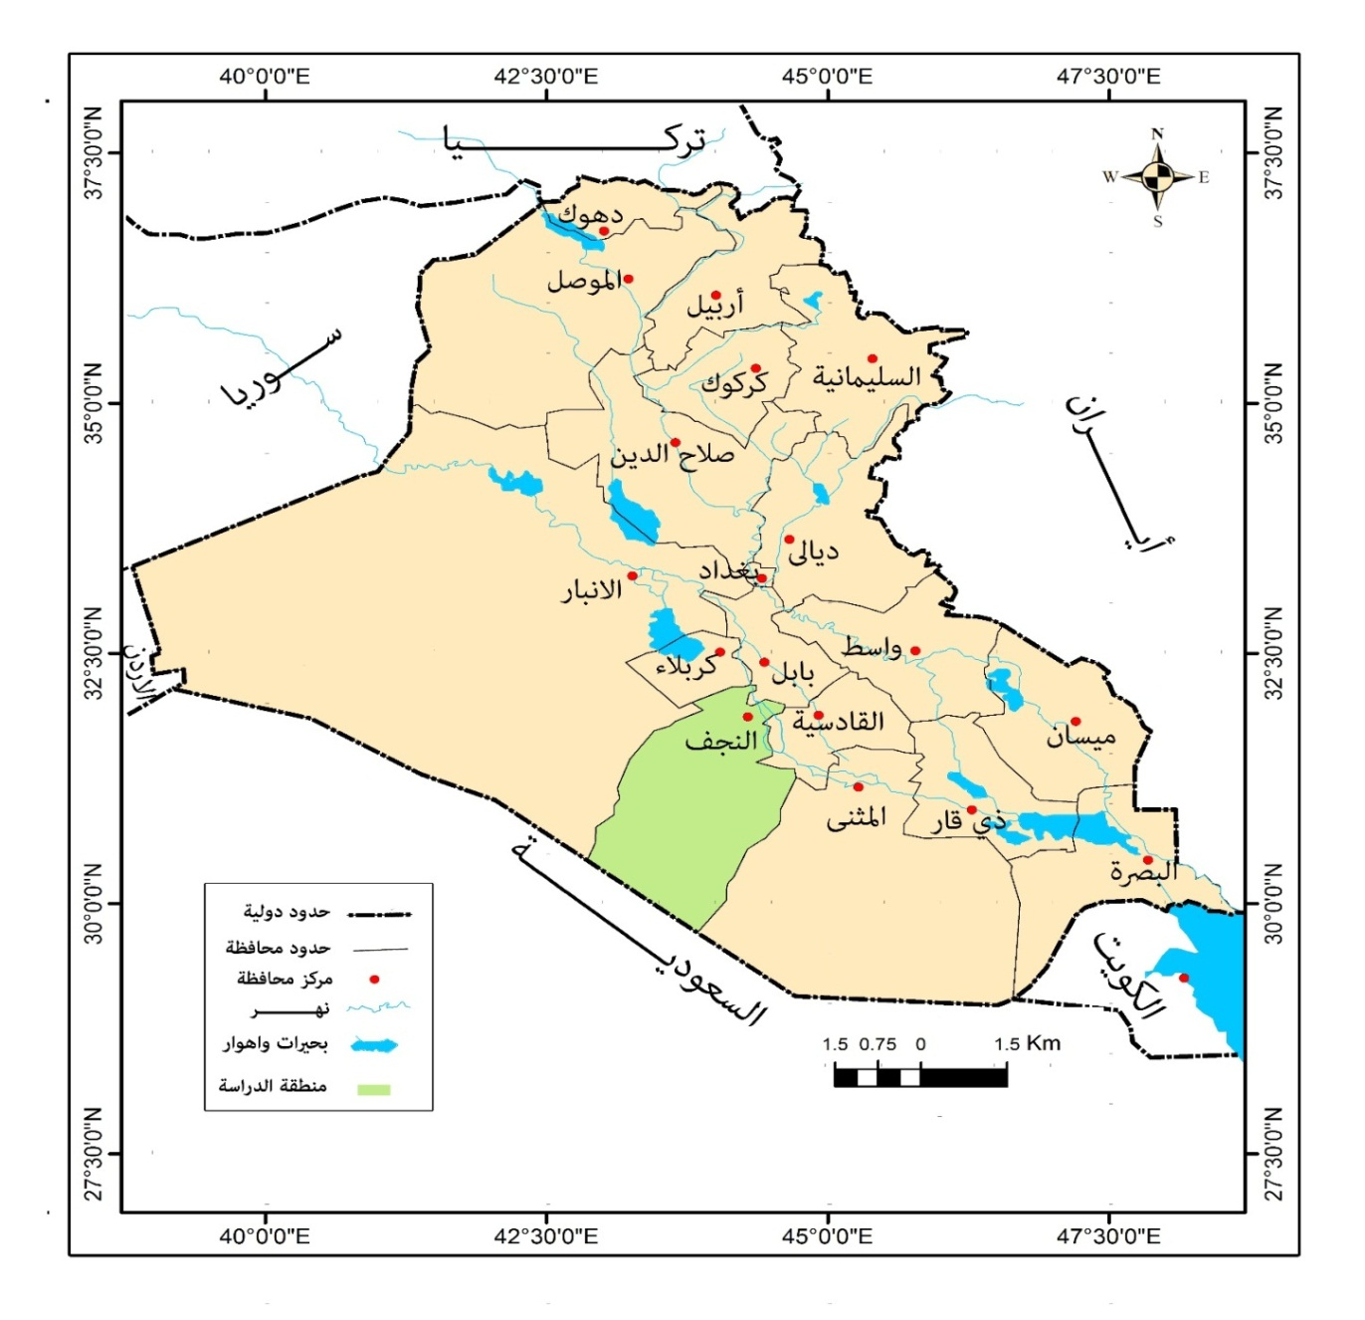

- الهيأة العامة للمساحة، خريطة العراق الإدارية، بغداد، 2014.

الخريطة (2)
التوزيع النسبي لمساحة الوحدات الإدارية في محافظة النجف
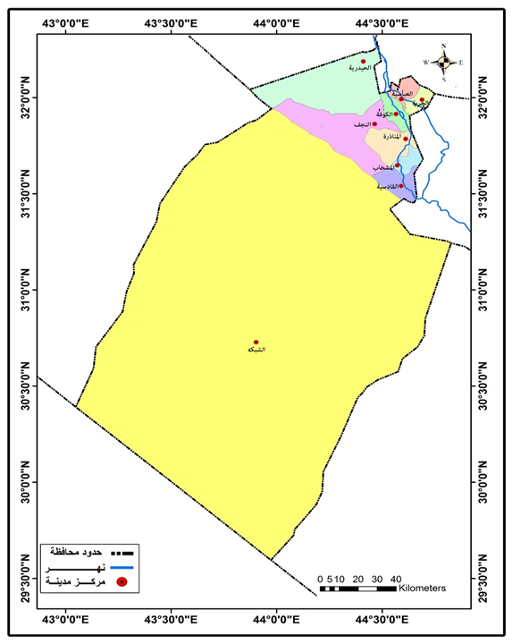

- الهيأة العامة للمساحة، خريطة محافظة النجف، 2004.

(6) الدراسات السابقة:
تعد الدراسات السابقة النافذة التي يطلع الباحث من خلالها على اهم ما كتب من بحوث أو رسائل أو أطاريح سواء كانت منشورة أم غير منشورة في الموضوع الذي يتناوله وهذه الدراسات هي:
1- برنامج الأمم المتحدة الإنمائي، (2013مم)، تقرير التنمية البشرية نهضة الجنوب تقدم بشري في عالم متنوع، نيويورك.
يتناول التقرير التحول الذي حققه عدد من الدول النامية في مجال الصحة مما حقق تقارب في ارقام دليل التنمية، ويوضع التقرير البلدان التي حققت ارتفاع في دليل التنمية وان النمو الاقتصادي وحده لا يحقق تقدماً تلقائياً في التنمية البشرية، وافدتُ من هذا التقرير في معرفة مؤشر الصحة بين البلدان المتقدمة والبلدان النامية وما هي الحلول الذي وضعها برنامج الأمم المتحدة للنهوض بالجانب الصحي في الدول النامية.
2- وزارة التخطيط، (2014)، التقرير الوطني للتنمية البشرية ، شباب العراق، تحديات وفرص، بيت الحكمة، العراق.
تناول هذا التقرير حالة التنمية البشرية وقياسها بين المحافظات بوساطة دليل التنمية والذي يشمل على التقدم الحاصل بالجانب الصحي والتعليمي، وافدتُ منه في معرفة ما هو التقدم الحاصل بالجانب الصحي الذي يعد احد المعيارات التنموية ومن ثم معرفة قياس التنمية بوساطة إحدى معايير أساسية للتنمية وهي (الصحة).
3- ناصيف، محمد شوقي محمد، (2000م)، جغرافية التنمية البشرية في قنا، أطروحة دكتوراه (غير منشورة)، كلية الآداب، جامعة الإسكندرية.
بينت الأطروحة الحالة الصحية من حيث عدد المؤسسات الصحية وتوزيعها المكاني وملاكاتها الطبية وتباين توزيعها، اما الخدمات الصحية فقد اشتملت على خدمات الماء الصالح للشرب وخدمات الصرف الصحي والطرق والطاقة الكهربائية، ومعرفة إحدى معايير التنمية البشرية (الصحة) وافدتُ منها للتعرف على واقع المؤسسات الصحية، والكيفية التي توزعت بها هذه المؤسسات.
4- عقل، احمد صباح مرضي، (2014)، التحليل المكاني لمعايير التنمية البشرية في العراق للمدة (2000- 2010 م)، أطروحة دكتوراه (غير منشورة)، كلية الآداب، جامعة بغداد.
تناولت هذا الدراسة معايير التنمية البشرية في العراق من خلال رؤية جغرافية وصفاً وتحليلاً ومعرفة واقع الصحة ومعرفة دليل الصحة، لمحافظات العراق وما هو ترتيب هذه المحافظات بحسب دليل التنمية البشرية، وافدتُ منها في معرفة الأسلوب والطريقة التي تم دراسة التنمية البشرية ومعاييرها في العراق ومن ثم معرفة محافظة النجف وموقعها من العراق بحسب دليل التنمية البشرية المستخرج.
بعد ان حددنا الاطار النظري لهذه الدراسة سوف نتناول في الفقرة القادمة التوزيع المكاني للمؤسسات الصحية في محافظة النجف.
(7) المؤسسات الصحية :
(7)-1- المستشفيات:
يستلزم تحقيق الصحة توفر مجموعة من الأدوات في مقدمتها المستشفى التي تعد ركيزة أساسية للنظام الصحي، ففيها تتجمع مختلف التخصصات ودرجات الأطباء والموظفين والعاملين الصحيين من مختلف التخصصات الطبية الصحية لتقديم الخدمات الضرورية للمرضى الداخلين، والمرضى الذين يراجعون العيادات الخارجية. إنّ المستشفى إلى جانب كونها مؤسسة صحية فهي مؤسسة استهلاكية ايضاً، إذ تستهلك المستشفيات حوالي (50%) من اجمالي التكاليف الصحية للدولة ويعمل بها حوالي (75%) من العاملين بالقطاع الصحي، لذا تُعرف المستشفى بأنها مكاناً يقصده المرضى للعلاج والاستشفاء، ومعاودة حياتهم الطبيعية، وليس لتخفيف الألم وقضاء المدة الأخيرة من حياتهم، أو هي جزء لا يتجزأ من نظام اجتماعي وصحي متكامل من مهامه تأمين خدمات صحية شاملة للمجتمع من الناحيتين العلاجية والوقائية، ويشمل عيادات خارجية تستطيع ايصال خدماتها للعائلة في موقعها الطبيعي، وكذلك انه مركز لتدريب الكوادر الصحية ولإجراء البحوث الطبية (منظمة الصحة العالمية، 1997م، ص35) فالمستشفى هي المؤسسة الصحية الكبيرة والمتكاملة في الغالب، تتوافر فيها أنواع العلاج وتجري فيها العمليات الجراحية وفيها مختبرات متنوعة ويتم تأمين الملاكات التخصصية لها من خلال التنسيق مع وزارة التعليم العالي والبحث العلمي. (World Health Organization, 1999, p.15) لذا فإن المستشفى المكان الذي يقدم العلاج للمريض سواء كان تشخيصاً أو ارشادياً أو تدخلاً طبياً ينتج عنه رضا أو قبول أو انتفاع من قبل المرضى وبما يؤول لأن يكونوا بحالة صحية افضل. (ESCWA, 1993, p.17) وتعرف المستشفى بأنها احدى المؤسسات الصحية الرئيسة التي تقدم الخدمات العلاجية والوقائية وتضم الأقسام العامة للطب ولها علاقة بالكليات والمعاهد الطبية والصحية كي تزودها بالملاكات الطبية، وتستخدم المستشفى للأغراض الطبية والتعليمية وقد تقدم بعض المستشفيات خدمات طبية متخصصة مثل (مستشفى العيون، مستشفى الأمراض الصدرية) (وزارة الصحة، 2004م، ص609).
وفي العراق فإن المستشفى تمثل اكبر مؤسسة صحية ايضاً وهذا ما يتفق مع تعريف منظمة الصحة العالمية وتمثل المكان الذي يقدم العلاج للمرضى ولكن لم تكن اي مستشفى على مستوى العراق متكاملة من النواحي كافة وهذا ما يختلف مع تعريف منظمة الصحة العالمية. وفي محافظة النجف نجد إنّ المستشفى اكبر مؤسسة صحية الا انها لم تتوافر في الأقضية والنواحي كافة فهي توجد في مراكز الأقضية هذا من جانب ومن جانب اخر فهي لم تكن متكاملة ولا تتوافر فيها كافة أنواع العلاج الطبي، وتجرى فيها بعض العمليات الجراحية الخاصة، لذا نجد إنّ واقع المستشفيات في هذه المحافظة لم يصل إلى مستوى الخدمات التي يفترض إنّ تقدمها المستشفيات بحسب التعريف المقدم من منظمة الصحة العالمية.
(7)-1-1- التوزيع المكاني للمستشفيات:
يوضح الجدول (2) ان عدد المستشفيات على مستوى العراق في العام 1997م قد بلغ (198) مستشفى وفي العام 2007م تطور هذا العدد قليلاً ليصبح (215) مستشفى وفي العام 2014م تضاعف هذا العدد بمقدار (1,5) ليصبح عددها (368) مستشفى، إنّ عدد المستشفيات لهذه المحافظة في العام 1997م قد بلغت (6) مستشفيات، توزعت في مركز قضاء النجف بواقع (4) مستشفيات، ومركز قضاء الكوفة بواقع (1) مستشفى، وفي مركز قضاء المناذرة بواقع (1) مستشفى، في العام 2007م ، زاد عدد هذه المستشفيات ليبلغ (9) مستشفى، توزعت في مركز قضاء النجف بواقع (5) مستشفيات، ومركز قضاء الكوفة بواقع (3) مستشفى، ومركز قضاء المناذرة بواقع (1) مستشفى، في العام 2014م زاد عددها ليبلغ (11) مستشفى، توزعت في مركز قضاء النجف بواقع (5) مستشفيات وناحية الحيدرية (1) مستشفى، ومركز قضاء الكوفة بواقع (3) مستشفيات، وناحية العباسية (1) مستشفى، ومركز قضاء المناذرة بواقع (1) مستشفى وكما تبدو من الخريطة (3).
ونلحظ إنّ التطور الكمي لعدد المستشفيات خلال المدة المدروسة قد حصل في مركز قضاء النجف إذ أزداد عدد المستشفيات من (4) إلى (5) مستشفيات، وتم أنشاء مستشفى واحد في ناحية الحيدرية لبعد المسافة بين ناحية الحيدرية ومركز قضاء النجف والبالغة (40) كم2، والتطور الحاصل في مركز قضاء الكوفة من (1) إلى (3) مستشفيات، وناحية العباسية تم إنشاء مستشفى عدد (1)، إنّ النواحي الأخرى الخالية من المستشفيات فأنها تستعين بالمستشفيات القريبة منها كناحية المشخاب والقادسية تستعين بالمستشفيات في مركز قضاء المناذرة وناحية الحرية تستعين بالمستشفيات الموجودة في ناحية العباسية أو مركز قضاء الكوفة، وناحية الشبكة تستعين في مركز قضاء النجف، إذ أن عدد السكان الصغير جداً فيها يحول دون إنشاء مستشفى فيها.
الجدول (2)
التوزيع المكاني للمستشفيات الحكومية والأهلية في محافظة النجف بحسب الوحدات الإدارية في الأعوام
(1997- 2007- 2014 م)
ت | الوحدات الإدارية | عدد المستشفيات
 |  | 1997م |  |  | 2007م |  |  | 2014م
 |  | حكومية | أهلية | المجموع | حكومية | أهلية | المجموع | حكومية | أهلية | المجموع
1 | م.ق النجف | 4 | - | 4 | 4 | 1 | 5 | 4 | 1 | 5
2 | ن. الحيدرية | - | - | - | - | - | - | 1 | - | 1
3 | ن. الشبكة | - | - | - | - | - | - | - | - | -
4 | م.ق الكوفة | 1 | - | 1 | 1 | 2 | 3 | 1 | 2 | 3
5 | ن. العباسية | - | - | - | - | - | - | 1 | - | 1
6 | ن. الحرية | - | - | - | - | - | - | - | - | -
7 | م.ق المناذرة | 1 | - | 1 | 1 | - | 1 | 1 | - | 1
8 | ن. المشخاب | - | - | - | - | - | - | - | - | -
9 | ن. القادسية | - | - | - | - | - | - | - | - | -
 | المحافظة | 6 | - | 6 | 6 | 3 | 9 | 8 | 3 | 11
 | العراق | 198 |  |  | 215 |  |  | 368
- وزارة الصحة، دائرة صحة محافظة النجف الأشرف، قسم التخطيط، شعبة الإحصاء الصحي والحياتي، بيانات في الأعوام (1997- 2007- 2014م).
- هيأة التخطيط، (1997م)، الجهاز المركزي للإحصاء المجموعة الإحصائية السنوية، الباب العاشر إحصاءات الصحية والحياتية، الجدول 10/1، ص 291.
- وزارة التخطيط، 2008م، الجهاز المركزي للإحصاء، المجموعة الإحصائية السنوية، الباب العاشر إحصاءات الصحية والحياتية، جدول 10/1، ص 359.
- وزارة الصحة، 2014م، التقرير الإحصائي السنوي، الجدول (5-1)، ص 116.

الخريطة (3)
التوزيع المكاني للمستشفيات في محافظة النجف بحسب الوحدات الإدارية في الأعوام
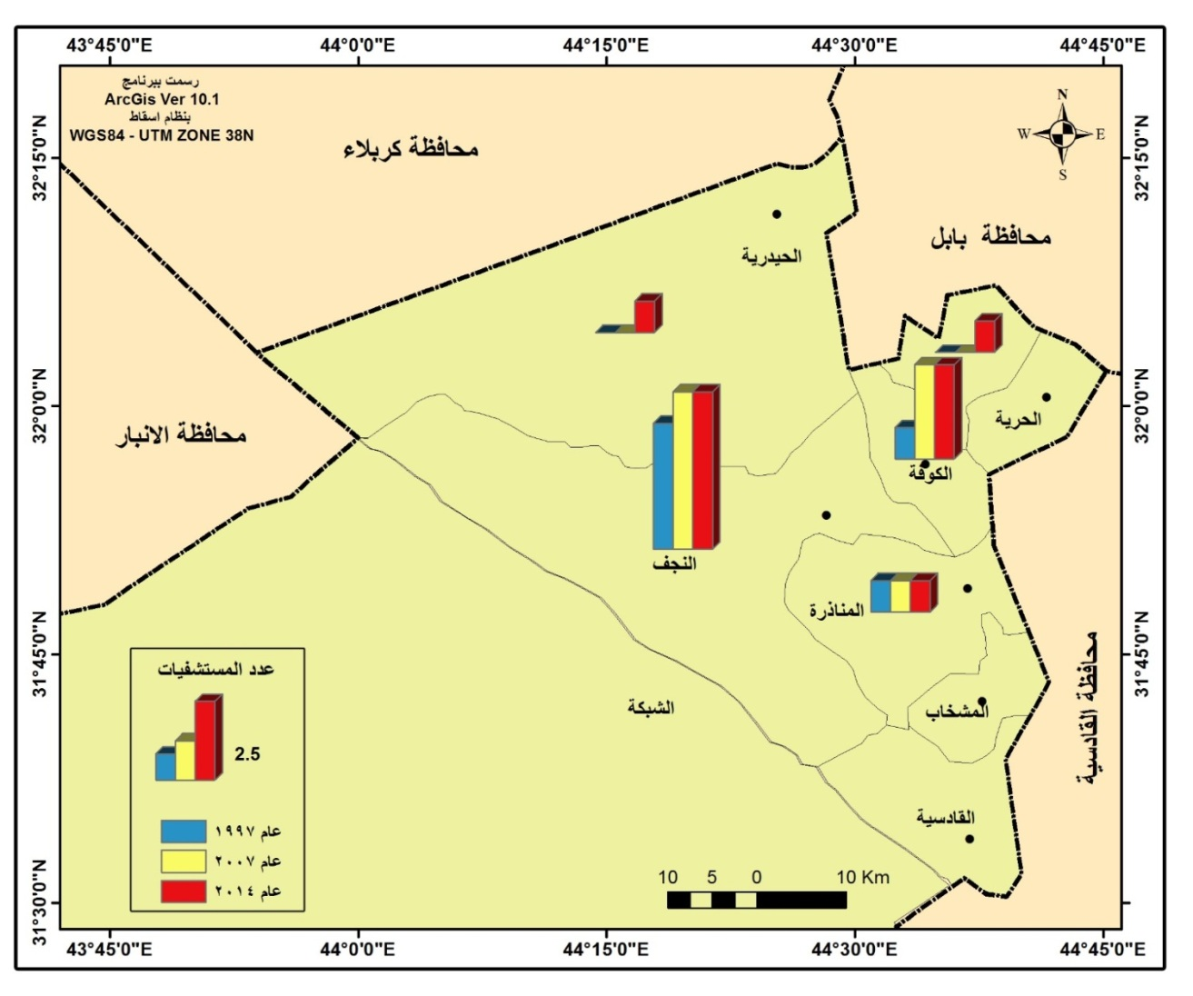
(1997- 2007- 2014م)

- بيانات الجدول (2).
(7)-1-2- معيار نسمة/ مستشفى:
ان معيار نسمة/ مستشفى بحسب منظمة الصحة العالمية قد حدد (6000) نسمة/ مستشفى، وان معيار وزارة الصحة قد حدد (50000) نسمة/ مستشفى، ويوضح الجدول (3) على مستوى العراق قد بلغ هذا المعيار (111345) نسمة/ مستشفى في العام 1997م وفي العام 2007م ارتفع إلى (138056) نسمة/ مستشفى وفي العام 2014م هبط إلى (97838) نسمة/ مستشفى، إنّ هذا المعيار في محافظة النجف بلغ (129174) نسمة/ مستشفى في العام 1997م، وأعلى مستوى لهذا المعيار كان في مركز قضاء الكوفة والبالغ (131882) نسمة/ مستشفى، وأدنى مستوى في مركز قضاء المناذرة والبالغ (63020) نسمة/ مستشفى، وعلى مستوى هذه المحافظة في العام 2007م ارتفع إلى (120133) نسمة/ مستشفى، وأعلى مستوى لهذا المعيار سجل في مركز قضاء النجف والبالغ (107008) نسمة/ مستشفى، وأدنى مستوى سجل في مركز قضاء الكوفة والبالغ (61169) نسمة/ مستشفى، وعلى مستوى هذه المحافظة في العام 2014م هبط إلى (126323) نسمة/ مستشفى، وأعلى مستوى سجل في مركز قضاء النجف والبالغ (146964) نسمة/ مستشفى، وأدنى مستوى سجل في ناحية الحيدرية والبالغ (51544) نسمة/ مستشفى ، كما يبدو من الخريطة (4) إنّ المعيار لهذه المحافظة في العام 1997م و 2014م هو أعلى من المعيار على مستوى العراق في حين العام 2007م المعيار لهذه المحافظة أدنى من مؤشر العراق، إنّ اغلب الوحدات الإدارية لهذه المحافظة لا تمتلك مستشفى مما يولد ضغطاً على المستشفيات في الوحدات الإدارية الأخرى، فسكان ناحية الشبكة يولدون ضغطاً على المستشفيات في مركز قضاء النجف، وسكان ناحية الحرية يولدون ضغطاً على المستشفى في ناحية العباسية لأنها الوحدة الإدارية الأقرب، وسكان ناحية المشخاب وناحية القادسية يولدون ضغط على المستشفى في مركز قضاء المناذرة، مما يرتقي الباحث إنّ تكون خدمات المراكز الصحية في النواحي التي لا تتوافر فيها مستشفى إنّ تكون خدماتها بمستوى مستشفى كبيرة.
نلحظ إنّ المعيار في محافظة النجف هو أعلى من معيار منظمة الصحة العالمية وأعلى من معيار وزارة الصحة، مما يدل على حاجة المحافظة إلى مستشفيات جديدة، من ذلك فأننا نرى إنّ معيار نسمة/ مستشفى من المعايير السلبية في هذه المحافظة فلابد من بناء مستشفيات جديدة في النواحي التي لم تؤسس فيها مستشفى لحد الان.
الجدول (3)
التوزيع المكاني لمعيار نسمة/ مستشفى في محافظة النجف بحسب الوحدات الإدارية في الأعوام
(1997- 2007- 2014 م)
ت | الوحدات الإدارية | نسمة/ مستشفى في الأعوام
 |  | 1997م | 2007م | 2014م
1 | م.ق النجف | 97631 | 107008 | 146964
2 | ن. الحيدرية | 0 | 0 | 51544
3 | ن. الشبكة | 0 | 0 | 0
4 | م.ق الكوفة | 131882 | 61169 | 76151
5 | ن. العباسية | 0 | 0 | 88041
6 | ن. الحرية | 0 | 0 | 0
7 | م.ق المناذرة | 63020 | 89553 | 125177
8 | ن. المشخاب | 0 | 0 | 0
9 | ن. القادسية | 0 | 0 | 0
 | المحافظة | 129174 | 120133 | 126323
 | العراق | 111345 | 138056 | 97838
- بيانات الجدول (2) والملحق (1).

الخريطة (4)
التوزيع المكاني لمعيار نسمة / مستشفى في محافظة النجف بحسب الوحدات الإدارية في الأعوام
(1997- 2007- 2014م)
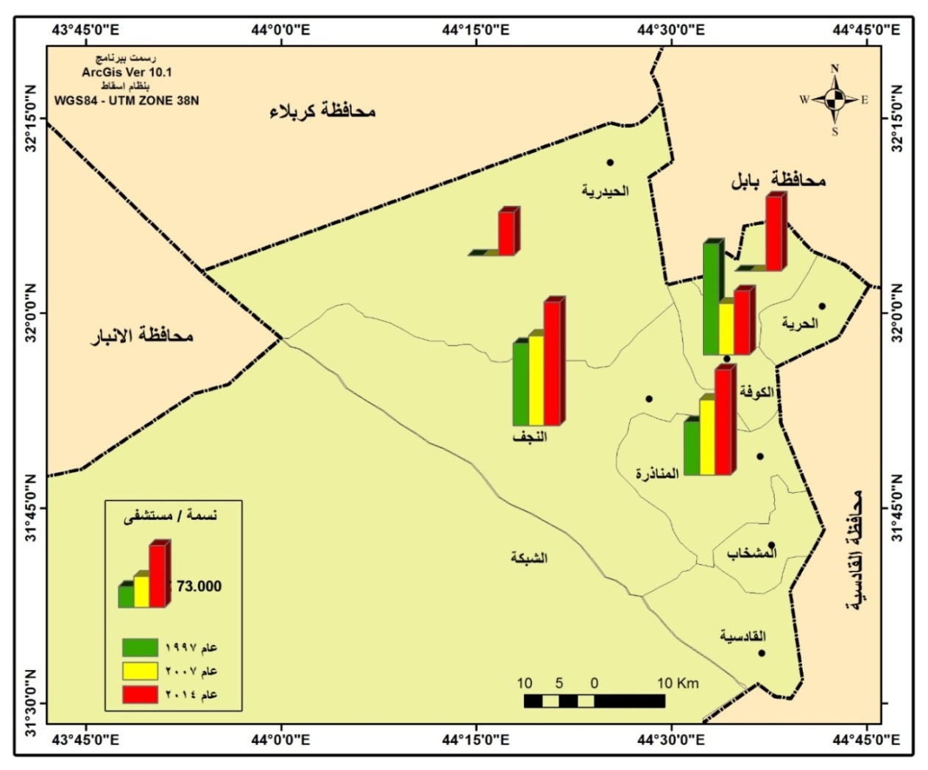

- بيانات الجدول (3).
(7)-2- المراكز الصحية:
تعد المراكز الصحية اكثر المؤسسات الصحية انتشاراً، إذ توجد في المناطق الريفية والمناطق النائية وتوجد في المدن لتقدم الخدمات العلاجية الأولية وتحال الحالات الصعبة منها إلى المستشفيات، ولا تتوافر فيها أسرة وصالة عمليات، وتتوافر فيها بعض المختبرات كما يقل فيها عدد الأطباء المتخصصين، وتتاح مراكز الرعاية الصحية الأولية على نحو شامل في المجتمع المحلي بوسائل يمكنهم قبولها وبتكاليف يمكن لإفراد المجتمع المحلي تحملها (منظمة الصحة العالمية، 2000م، ص57) وتعرف ايضاً بأنها الرعاية الصحية الأساسية للجانب الصحي التي تعتمد على تكنولوجيات صالحة وتستطيع الدولة توفيرها من هذه المراكز، ويجب إنّ تتوافر لإفراد المجتمع كافة بصورة مقبولة، وتعمل على معالجة المشاكل الصحية الرئيسة للمجتمع وتقديم الخدمات الصحية لتحسين الصحة، وتعمل المراكز الصحية على نشر التثقيف بشأن المشاكل الصحية السائدة وطرق الوقاية منها والسيطرة عليها (وزارة الصحة، 2001م، ص16). وتعرف بأنها المراكز الصحية الأساسية التي تعتمد على وسائل وتكنولوجيات صالحة عملياً وسليمة ومقبولة اجتماعياً وميسرة للإفراد والأسر كافة في المجتمع من خلال اشتراكهم التام وبتكاليف يمكن للجميع توفيرها في كل مرحلة من مراحل التطور، وتعد وظيفته المركزية ومحورها الرئيسي من ضمن التنمية الاجتماعية والاقتصادية للمجتمع، وتعد المستوى الأول لاتصال الإفراد والأسر والمجتمع بالنظام الصحي وهي تقترب بقدر الإمكان من إذ يعيش الناس (WHO, 2003, p.14).
ويرى الباحث إنّ التعريف الأخير هو اكثر التعاريف قبولاً لأنه يعد المستوى الأول لاتصال الإفراد بالنظام الصحي وبتكاليف يمكن للجميع الحصول على خدمات صحية في كل من مراحل التطور.

(7)-2-1- التوزيع المكاني للمراكز الصحية:
يوضح الجدول (4) إنّ عدد المراكز الصحية في العراق قد بلغ (1291) مركزاً صحياً في العام 1997م وفي العام 2007م زاد عددها كثيرا لتصبح (1704) مركزاً صحياً وفي العام 2014م بلغ عددها (1736) مركزاً صحياً، وكما يبدو في الخريطة (5) إنّ عدد المراكز الصحية في هذه المحافظة في العام 1997م قد بلغ (47) مركزاً صحياً، واكثر عدد لها في مركز قضاء النجف والبالغ (18) مركزاً صحياً، واقل عدد لها في ناحية الحيدرية وناحية الشبكة وناحية الحرية والبالغ (1) مركزاً صحياً لكل ناحية، وقد زاد هذا العدد زيادة كبيرة في هذه المحافظة في العام 2007م ليبلغ (69) مركزاً صحياً، واكثر عدد المراكز الصحية كان في مركز قضاء النجف والبالغ (26) مركزاً صحياً، واقل عدد للمراكز الصحية في ناحية الحيدرية وناحية الشبكة والبالغ (1) مركزاً صحياً لكل ناحية، وزاد العدد لهذه المحافظة في العام 2014م ليبلغ (79) مركزاً صحياً، واكثر عدد كان في مركز قضاء النجف والبالغ (28) مركزاً صحياً، واقل عدد كان في ناحية الحيدرية وناحية الشبكة والبالغ (1) مركزاً صحياً لك ناحية، ونلحظ إنّ التطور الكمي على مستوى الوحدات الإدارية خلال المدة المدروسة كان بشكل كبير في مركز قضاء النجف إذ زاد عددها من (18) إلى (28) مركزاً صحياً، ومركز قضاء الكوفة زاد عددها من (10) إلى (13) مركزاً صحياً، ومركز قضاء المناذرة زاد عدد المراكز من (4) إلى (11) مركز صحي وناحية المشخاب زاد عدد المراكز من (5) إلى (10) مركزاً صحياً في حين كانت الزيادة قليلة في الوحدات الإدارية المتبقية الأخرى.

الجدول (4)
التوزيع المكاني للمراكز الصحية في محافظة النجف بحسب الوحدات الإدارية في الأعوام
(1997- 2007- 2014 م)
ت | الوحدات الإدارية | المراكز الصحية في الأعوام
 |  | 1997م | 2007م | 2014م
1 | م.ق النجف | 18 | 26 | 28
2 | ن. الحيدرية | 1 | 1 | 1
3 | ن. الشبكة | 1 | 1 | 1
4 | م.ق الكوفة | 10 | 12 | 13
5 | ن. العباسية | 5 | 8 | 9
6 | ن. الحرية | 1 | 2 | 3
7 | م.ق المناذرة | 4 | 9 | 11
8 | ن. المشخاب | 5 | 7 | 10
9 | ن. القادسية | 2 | 3 | 3
المحافظة |  | 47 | 69 | 79
العراق |  | 1291 | 1704 | 1736
- وزارة الصحة، دائرة صحة محافظة النجف، قسم التخطيط، شعبة الإحصاء الصحي والحياتي، بيانات في الأعوام (1997- 2007- 2014م).
- هيأة التخطيط، 1997م، الجهاز المركزي للإحصاء، المجموعة الإحصائية السنوية، الباب العاشر، إحصاءات الصحية والحياتية، الجدول 10/1، ص 291.
- وزارة التخطيط، 2008م، الجهاز المركزي للإحصاء، المجموعة الإحصائية السنوية، الباب العاشر، إحصاءات الصحية والحياتية، الجدول 10/1، ص 359.
- وزارة الصحة، 2014م، التقرير الإحصائي السنوي، الجدول (4- 1)، ص 64.

الخريطة (5)
التوزيع المكاني للمراكز الصحية في محافظة النجف بحسب الوحدات الإدارية في الأعوام
(1997- 2007- 2014م)
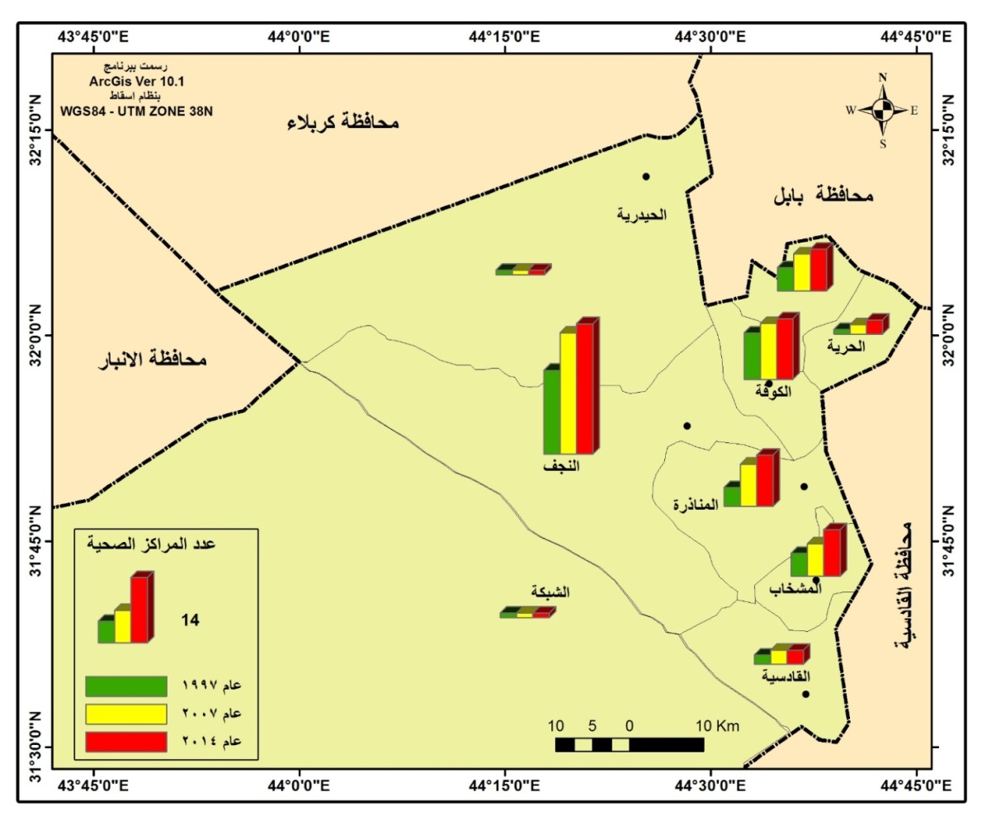

- بيانات الجدول (4).

(7)-2-2- معيار نسمة/ مركز صحي:
ان معيار نسمة/ مركز صحي بحسب منظمة الصحة العالمية قد حدد (1500) نسمة/ مركز صحي، وان معيار وزارة الصحة قد حدد (10000) نسمة/ مركز صحي، ويوضح الجدول (5) على مستوى الواقع الفعلي للعراق قد بلغ (17077) نسمة/ مركز صحي في العام 1997م وفي العام 2007م ارتفع إلى (17419) نسمة/ مركز صحي وفي العام 2014م ارتفع ليبلغ (20740) نسمة/ مركز صحي، إنّ المعيار لهذه المحافظة قد بلغ (16490) نسمة/ مركز صحي في العام 1997م، وانخفض المعيار لهذه المحافظة في العام 2007م ليبلغ (15670) نسمة/ مركز صحي، وارتفاع المعيار لهذه المحافظة قليلاً في العام 2014م ليبلغ (17589) نسمة/ مركز صحي، إنّ المعيار لهذه المحافظة أدنى من المعيار على مستوى العراق، اما بصدد الوحدات الإدارية وكما يبدو من الخريطة (6) إنّ أعلى مستوى للمدة المدروسة كان في ناحية الحيدرية والبالغ (22011م) و (31531) و (51544) نسمة/ مركز صحي على التتالي، وأدنى مستوى لهذا المعيار كان في ناحية الشبكة والذي بلغ (539) و (767) و (441) نسمة/ مركز صحي على التوالي.

الجدول (5)
التوزيع المكاني لمعيار نسمة / مركز صحي في محافظة النجف بحسب الوحدات الإدارية في الأعوام
(1997- 2007- 2014 م)
ت | الوحدات الإدارية | نسمة/ مركز صحي في الأعوام
 |  | 1997م | 2007م | 2014م
1 | م.ق النجف | 21696 | 20579 | 26244
2 | ن. الحيدرية | 22011م | 31531 | 51544
3 | ن. الشبكة | 539 | 767 | 441
4 | م.ق الكوفة | 13188 | 15292 | 17573
5 | ن. العباسية | 10727 | 9722 | 9782
6 | ن. الحرية | 18848 | 13485 | 9884
7 | م.ق المناذرة | 15755 | 9950 | 11380
8 | ن. المشخاب | 11733 | 12000م | 8760
9 | ن. القادسية | 17956 | 17351 | 14606
 | المحافظة | 16490 | 15670 | 17589
العراق |  | 17077 | 17419 | 20740
- بيانات الجدول (4) والملحق (1).
الخريطة (6)
التوزيع المكاني لمعيار نسمة / مركز صحي في محافظة النجف بحسب الوحدات الإدارية في الأعوام
(1997- 2007- 2014م)

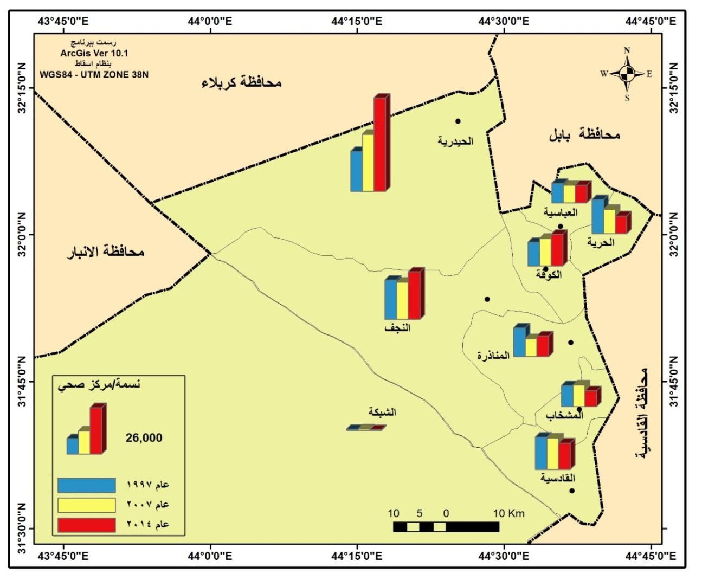

- بيانات الجدول (5).
ان هذا المعيار في المحافظة خلال المدة المدروسة لم يحقق معيار منظمة الصحة العالمية ولا معيار وزارة الصحة علماً ان المعيار الذي وضعته وزارة الصحة بعيد جداً عن معيار منظمة الصحة العالمية، وان الواقع الفعلي لهذه المحافظة هو بعيد عن معيار وزارة الصحة أيضاً لذا يتطلب على وزارة الصحة عمل كبير وواسع من خلال تأسيس مراكز صحية وتطالب الدولة بتوفير التخصصات المالية اللازمة لذلك، وتوزيعها توزيعاً جغرافياً يحقق معياراً عادلاً يقترب من المعيار الذي حددته وزارة الصحة في الوحدات الإدارية للمحافظة كافة بالشكل المخطط لرفع كفاءته وزيادة دورهُ التنموي.
(7)-3- العيادات الطبية الشعبية:
تعد العيادات الطبية الشعبية خطاً سانداً للمراكز الصحية، وتضم كل عيادة طبية عدداً من الأطباء المتخصصين يقومون بفحص المرضى ووصف العلاج الذي يصرف لهم من العيادة نفسها، إذ تضم كل عيادة صيدليتين الأولى للأدوية العامة والثانية لأدوية الأمراض المزمنة، وتحتوي على وحدة للضماد، وتضم ايضاً ممرضات ومضمدين ومعظم هذه العيادات تحتوي على وجود مختبرات لغرض أجراء الفحوص لضمان دقة التشخيص الطبي (وزارة الصحة، 2011م، ص56) وتعرف العيادة الطبية الشعبية بأنها وحدة صحية تقدم خدمات صحية للأمراض المزمنة فضلاً عن فحص وتشخيص الأمراض الأخرى وتحتوي على عدد من الأطباء من ضمن اختصاصات مختلفة لفحص المرضى وتقديم العلاج المناسب لهم من ضمن إمكانيات هذه الوحدة.
(7)-3-1- التوزيع المكاني للعيادات الطبية الشعبية:
يوضح الجدول (6) إنّ عدد العيادات الطبية الشعبية على مستوى العراق قد بلغت (292) عيادة طبية شعبية في العام 1997م، في العام 2007م قد ازداد العدد كثيراً ليصل إلى (360) عيادة طبية شعبية، في العام 2014م انخفض عددها قليلاً ليصل إلى (303) عيادة طبية شعبية، إنّ عدد العيادات الطبية الشعبية في هذه المحافظة بلغ (11) عيادة طبية شعبية في العام 1997م، في العام 2007م ارتفع عددها ليصبح (16) عيادة طبية شعبية، في العام 2014م انخفض عددها قليلاً ليصبح (14) عيادات طبية شعبية، وعلى مستوى الوحدات وكما يبدو في الخريطة (7) إنّ اكثر عدد لها كان في مركز قضاء النجف والبالغ (7) و (10) و(9) عيادة طبية شعبية على التوالي للمدة المدروسة، واقل عدد لها في مركز قضاء المناذرة والبالغة عيادة طبية شعبية واحدة خلال المدة المدروسة، نلحظ عدم وجود تطور كمي في العيادات الطبية الشعبية وانها تركزت في مراكز الأقضية فقط في حين تخلو النواحي منها مما يتطلب من وزارة الصحة بأنشاء عيادات طبية شعبية في كافة الوحدات الإدارية لكي يقدم الخدمات الطبية التي ترفع من كفاءتها وتزيد من دورها التنموي.
الجدول (6)
التوزيع المكاني للعيادات الطبية الشعبية في محافظة النجف بحسب مراكز الأقضية في الأعوام
(1997- 2007- 2014 م)
ت | الوحدات الإدارية | العيادات الطبية الشعبية في الأعوام
 |  | 1997م | 2007م | 2014م
1 | م.ق النجف | 7 | 10 | 9
2 | م.ق الكوفة | 3 | 5 | 4
3 | م.ق المناذرة | 1 | 1 | 1
المحافظة |  | 11 | 16 | 14
العرق |  | 292 | 360 | 303
- وزارة الصحة، دائرة صحة محافظة النجف الأشرف، قسم التخطيط، شعبة الإحصاء الصحي والحياتي، بيانات في الأعوام (1997- 2007- 2014م).
- هيأة التخطيط، 1997م، الجهاز المركزي للإحصاء، المجموعة الإحصائية السنوية، الباب العاشر، إحصاءات الصحية والحياتية، الجدول 10/1، ص 291.
- وزارة التخطيط، 2008م، الجهاز المركزي للإحصاء، المجموعة الإحصائية السنوية، الباب العاشر، إحصاءات الصحية والحياتية، الجدول 10/1، ص 359.
- وزارة الصحة، 2014م، التقرير الإحصائي السنوي، الجدول (4-2)، ص 67.

الخريطة (7)
التوزيع المكاني للعيادات الطبية الشعبية في محافظة النجف بحسب مراكز الأقضية في الأعوام
(1997- 2007- 2014م)
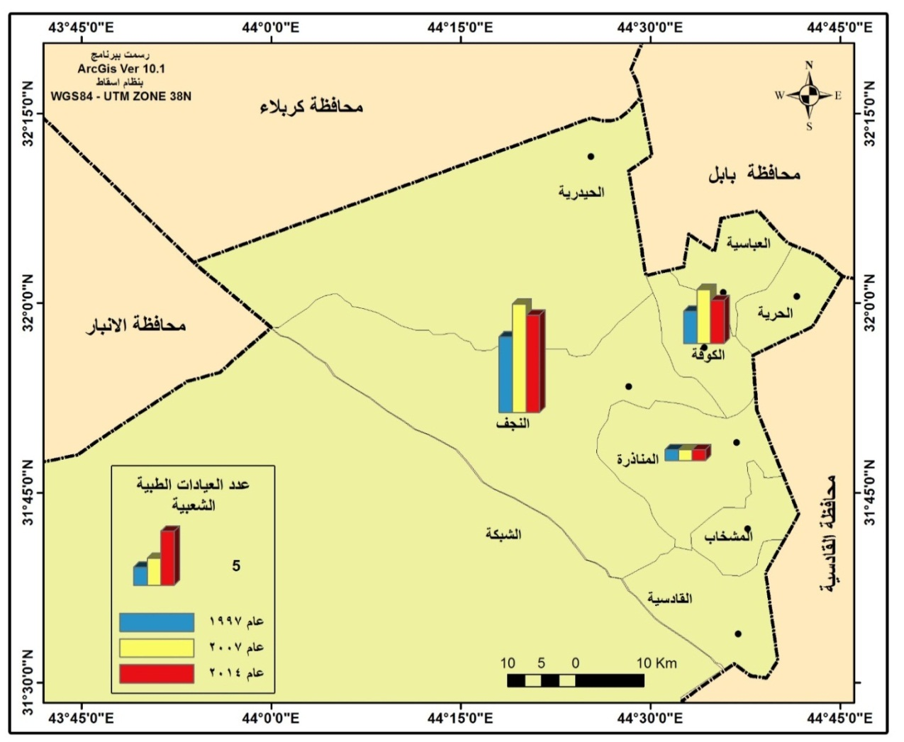

- بيانات الجدول (6).

(7)-3-2- معيار نسمة/ عيادة طبية شعبية:
يوضح الجدول (7) إنّ معيار نسمة/ عيادة طبية شعبية على مستوى العراق بلغ الواقع الفعلي وهو (75500) نسمة/ عيادة طبية شعبية في العام 1997م وفي العام 2007م ارتفع هذا المعيار ليبلغ (82450) نسمة/ عيادة طبية شعبية وفي العام 2014م ارتفع ليبلغ (118827) نسمة/ عيادة طبية شعبية. يبدو من الجدول (7) إنّ هذا المعيار في هذه المحافظة بلغ (70458) نسمة/ عيادة طبية شعبية في العام 1997م، في العام 2007م انخفض ليصل إلى (67575) نسمة/ عيادة طبية شعبية في العام 2014م ارتفع ليصل (99254) نسمة/ عيادة طبية شعبية، اما بصدد الوحدات الإدارية وكما يبدو من الخريطة (8) فان أعلى مستوى لهذا المعيار في الأعوام 1997م- 2007م- 2014م في مركز قضاء المناذرة والبالغة (603020) و(89553) و(125177) نسمة/ عيادة طبية شعبية على التوالي، وأدنى مستوى له في مركز قضاء الكوفة والبالغة (43961) و(36701) و(57113) نسمة/ عيادة طبية شعبية على التوالي. نلحظ إنّ هذا المعيار اخذ بالتزايد ثم التناقص ثم التزايد خلال المدة المدروسة وذلك بسبب زيادة في حجم السكان مع وجود تغير بسيط في أعداد هذه العيادات وبالتالي لم يحصل لها تطور كمي في عددها.

الجدول (7)
التوزيع المكاني لمعيار نسمة / عيادات طبية شعبية في محافظة النجف بحسب مراكز الأقضية في الأعوام (1997- 2007- 2014 م)
ت | الوحدات الإدارية | نسمة/عيادة طبية شعبية في الأعوام
 |  | 1997م | 2007م | 2014م
1 | م.ق النجف | 55789 | 53504 | 81647
2 | م.ق الكوفة | 43961 | 36701 | 57113
3 | م.ق المناذرة | 63020 | 89553 | 125177
المحافظة |  | 70458 | 67575 | 99254
العراق |  | 75500 | 82450 | 118827
- بيانات الجدول (6) والملحق (1).

الخريطة (8)
التوزيع المكاني لمعيار نسمة / عيادة طبية شعبية في محافظة النجف بحسب مراكز الأقضية في الأعوام
(1997- 2007- 2014م)
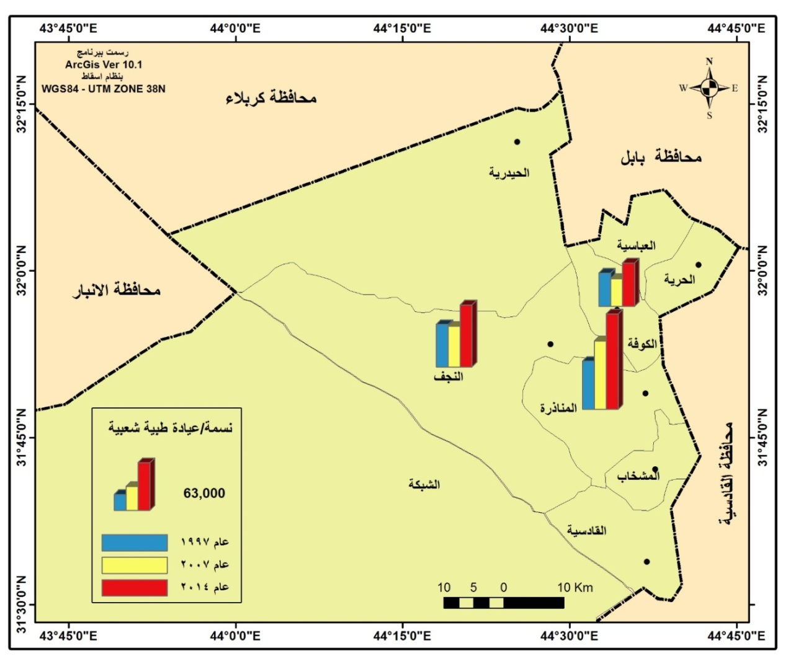

- بيانات الجدول (7).

(8) الخلاصة
اولاً: الاستنتاجات
- زاد عدد المستشفيات في مركز قضاء النجف من (4) إلى (5) مستشفى في حين زاد عدد السكان من (390525) نسمة إلى (734819) نسمة، وزاد عددها في مركز قضاء الكوفة من (1) إلى (3) مستشفى في حين زاد عدد السكان من (131882) نسمة إلى (228452) نسمة. كما تم انشاء مستشفى واحدة في كل من ناحية الحيدرية، وناحية العباسية خلال مدة الدراسة، وأن عدد المستشفيات لم يحقق معيار منظمة الصحة العالمية ومعيار وزارة الصحة بالنسبة لمعيار نسمة / مستشفى.
- زاد عدد المراكز الصحية في مركز قضاء النجف من (18) إلى (28) مركز صحي، ومركز قضاء الكوفة زاد عددها من (10) إلى (13) مركز صحي، ومركز قضاء المناذرة زاد عددها من (4) إلى (11) مركز صحي في حين زاد عدد السكان من (63020) نسمة إلى (125177) نسمة، وناحية المشخاب زاد عددها من (5) إلى (10) مركز صحي وزاد عدد السكان من (58668) نسمة إلى (87604) نسمة، في حين كانت الزيادة قليلة على الوحدات الادارية المتبقية الاخرى، وان مؤشر مركز صحي/ نسمة لم يحقق معيار منظمة الصحة العالمية ومعيار وزارة الصحة.
- تركزت العيادات الطبية الشعبية في مراكز الاقضية فقط إذ تخلو الوحدات الإدارية المتبقية من هذه العيادات الطبية الشعبية.
ثانياً: التوصيات
- زيادة عدد المستشفيات إلى (22) مستشفى لكي نقترب من معيار وزارة الصحة وخصوصاً في الوحدات الادارية ذات الاعداد السكانية المرتفعة لتقليل الضغط عليها من جهة ومن جهة اخرى انشاء مستشفيات في الوحدات الادارية الخالية من هذه المؤسسة الصحية المتمثلة في ناحية الشبكة وناحية الحرية وناحية المشخاب وناحية القادسية.
- زيادة عدد المراكز الصحية إلى (158) لكي تصل إلى معيار منظمة الصحة العالمية وخصوصاً في الوحدات الادارية التي لم تشهد زيادة في عدد هذه المراكز، زيادة عدد العيادات الطبية الشعبية في مراكز الاقضية وانشاء عيادات طبية شعبية في الوحدات الادارية المتبقية التي تخلو منها.

المصادر
- المصادر العربية
اولا": الأطاريح والرسائل الجامعية
- عقل، احمد صباح مرضي، (2014م)، التحليل المكاني لمعايير التنمية البشرية في العراق للمدة (2000- 2010 م)، أطروحة دكتوراه (غير منشورة)، كلية الآداب، جامعة بغداد.
- ناصيف، محمد شوقي محمد، (2000م)، جغرافية التنمية البشرية في قنا، أطروحة دكتوراه (غير منشورة)، كلية الآداب، جامعة الإسكندرية.
ثانياً: التقارير الرسمية
- برنامج الأمم المتحدة الإنمائي، (2013م)، تقرير التنمية البشرية، نهضة الجنوب تقدم بشري في عالم متنوع، نيويورك.
- منظمة الصحة العالمية، (1997م)، دليل قرارات ومفردات منظمة الصحة العالمية، المجلد 2، ط 2، جينيف.
- منظمة الصحة العالمية، (2000م)، البحوث من اجل الصحة – نظرة عالمية عامة، المكتب الإقليمي لشرق البحر المتوسط، الإسكندرية، مصر.
ثالثا": الوزارات والدوائر الحكومية
- هيأة التخطيط، (1997م)، الجهاز المركزي للإحصاء، المجموعة الإحصائية السنوية.
- وزارة التخطيط والتعاون الإنمائي، (2008م)، الجهاز المركزي للإحصاء وتكنولوجيا المعلومات، التقرير الوطني لحالة التنمية البشرية.
- وزارة التخطيط، (2008م)، الجهاز المركزي للإحصاء، المجموعة الإحصائية السنوية.
- وزارة التخطيط، (2009)، الجهاز المركزي للإحصاء، المجموعة الإحصائية السنوية.
- وزارة التخطيط، (2013م)، الجهاز المركزي للإحصاء، المجموعة الإحصائية السنوية.
- وزارة التخطيط، (2014م)، الجهاز المركزي للإحصاء، مديرية إحصاءات السكان والقوى العاملة، تقديرات سكان العراق.
- وزارة التخطيط، (2014م)، التقرير الوطني للتنمية البشرية، شباب العراق، تحديات وفرص بيت الحكمة، العراق.
- وزارة الصحة، (2001م)، الدليل الإحصائي السنوي، مطبعة دائرة العيادات الطبية الشعبية للطباعة والتصميم، بغداد.
- وزارة الصحة، (2004م)، الصحة في العراق، الوضع الصحي الراهن والرؤى الجديدة.
- وزارة الصحة، (2011م)، التقرير الإحصائي السنوي، مطابع دائرة العيادات الطبية الشعبية للطباعة والتصميم، بغداد.
- وزارة الصحة، (2014م)، التقرير الإحصائي السنوي، مطابع دائرة العيادات الطبية الشعبية للطباعة والتصميم، بغداد.
- وزارة الصحة، دائرة صحة محافظة النجف الأشرف، قسم التخطيط، شعبة الإحصاء الصحي والحياتي، بيانات في الأعوام (1997- 2007- 2014 م).
- المصادر الأجنبية
- Reports
- ESCWA, (1993), Survey of Economic and social Developments in the ESCWA Region, Amman.
- WHO, (2003), New Approaches to Health Educations in primary health care، technical report series، Geneva.
- World health organization (1999)- Early detection of occupational diseases. 1st edition، WHO، Geneva.

Abstract:
This research tackled the health institutes in Al-Najaf governorate for (1997-2007-2014). The institutions included hospitals, health centers and clinics. the numbers of hospitals has increased from six hospitals in 1997 to eleven hospital 2014, though it did not meet the demanded level and the criteria of the World Health Center and the criteria of the Ministry of Health. The population criterion individual/hospital was also not met and did not reach the demanded level. As for the health centers, it increased from forty seven in 1997 to 79 health center in 2014. However, they did not reach the required level of the international and local standard. The population criterion individual/health center also did not reach the required level. While the clinics increased from eleven in 1997 to fourteen one in2014 concentrated in the districts and remote areas while the other areas lack such clinics and the individual/clinic criterion did not reach the required level.

الملاحق

الملحق (1)
عدد السكان العراق ومحافظة النجف بحسب الوحدات الإدارية في الأعوام 1997- 2007- 2014م
الوحدات الإدارية | 1997 | 2007 | 2014
م.ق النجف | 390525 | 535042 | 734819
ن. الحيدرية | 22011 | 31531 | 51544
ن.الشبكة | 539 | 767 | 441
م.ق الكوفة | 131882 | 183507 | 228452
ن. العباسية | 53638 | 77778 | 88041
ن.الحرية | 18848 | 26970 | 29652
م.ق المناذرة | 63020 | 89553 | 125177
ن.المشخاب | 58668 | 84003 | 87604
ن.القادسية | 35911 | 52052 | 43818
المحافظة | 775042 | 1081203 | 1389549
العراق | 22046244 | 29682081 | 36004552

- وزارة التخطيط والتعاون الإنمائي، 2007م، الجهاز المركزي للإحصاء وتكنولوجيا المعلومات، مديرية إحصاءات السكان والقوى العاملة، تقديرات سكان العراق، الجدول (32)، ص 44.
- وزارة التخطيط، 2009، الجهاز المركزي للإحصاء، المجموعة الإحصائية السنوية، الجدول (2/6)، ص55.
- وزارة التخطيط، 2014م، الجهاز المركزي للإحصاء، مديرية إحصاءات السكان والقوى العاملة، تقديرات سكان العراق، الجدول (32)، ص 44، الجدول (3)، ص 19.

(*) مساحة المياه الإقليمية 924 كم2. (وزارة التخطيط، الجهاز المركزي للإحصاء، المجموعة الإحصائية لسنة 2013م، ص1).

